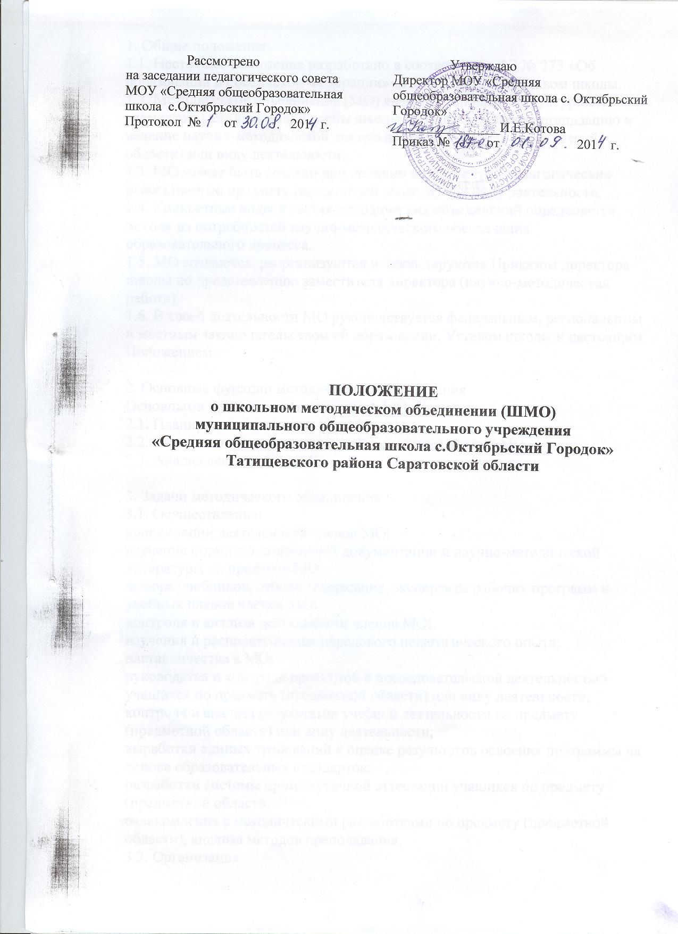

1. Общие положения
1.1. Настоящее положение разработано в соответствии ФЗ № 273 «Об образовании в Российской Федерации» от 29.12. 2012. и Уставом школы.
1.2. Методическое объединение (МО) является основным структурным элементом методической службы школы, осуществляющим организацию и ведение научно-методической деятельности по предмету (предметной области) или виду деятельности.
1.3. МО может быть создано при наличии не менее трех педагогических работников по предмету (предметной области) или виду деятельности.
1.4. Конкретные виды и состав методических объединений определяется, исходя из потребностей научно-методического обеспечения образовательного процесса.
1.5. МО создаются, реорганизуются и ликвидируются Приказом директора школы по представлению заместителя директора (научно-методическая работа).
1.6. В своей деятельности МО руководствуется федеральным, региональным и местным законодательством об образовании, Уставом школы и настоящим Положением.

2. Основные функции методического объединения
Основными функциями деятельности МО являются:
2.1. Планирование деятельности МО.
2.2. Оказание научно-методической поддержки членам МО.
2.3. Анализ деятельности МО.

3. Задачи методического объединения
3.1. Осуществление:
координации деятельности членов МО;
изучения нормативно-правовой документации и научно-методической литературы по профилю МО;
выбора учебников, отбора содержания, экспертизы рабочих программ и учебных планов членов МО;
контроля и анализа деятельности членов МО;
изучения и распространения передового педагогического опыта;
наставничества в МО;
руководства и контроля проектной и исследовательской деятельностью учащихся по предмету (предметной области) или виду деятельности;
контроля и анализа результатов учебной деятельности по предмету (предметной области) или виду деятельности;
выработки единых требований к оценке результатов освоения программы на основе образовательных стандартов;
разработки системы промежуточной аттестации учащихся по предмету (предметной области;
ознакомления с методическими разработками по предмету (предметной области), анализа методов преподавания.
3.2. Организация:
планирования и анализа результатов профессионального самообразования, переподготовки и повышения квалификации педагогов МО;
взаимопосещения уроков по определенной тематике с последующей рефлексией и анализом;
открытых уроков по определенной теме с целью ознакомления с методическими разработками сложных тем предмета;
предметных недель, школьных этапов предметных олимпиад и конкурсов;
проектной и исследовательской деятельностью учащихся по предмету (предметной области) или виду деятельности.
3.3. Совершенствование:
методики проведения различных видов занятий и их учебно-методического и материально-технического обеспечения.

4. Права методического объединения
В соответствии со своей компетенцией, установленной настоящим Положением, методическое объединение имеет право:
4.1. Обращаться:
к администрации и коллегиальным органам управления школы и получать информацию по результатам рассмотрения обращений;
к администрации с ходатайством о поощрении и наложении взысканий на членов МО;
к администрации с предложениями о распределении учебной нагрузки, распределении дополнительных обязанностей, установлении компенсационных и стимулирующих выплат;
к администрации за консультациями по вопросам нормативно-правового обеспечения деятельности МО;
к администрации с предложениями об улучшении организации учебного процесса;
в аттестационную комиссию школы с предложениями по организации и содержанию аттестации педагогических работников.
4.2. Принимать участие в:
оценке возможности организации углубленного изучения предмета (введения профильного обучения);
разработке локальных актов школы в пределах своей компетенции;
подготовке предложений и рекомендаций на получение квалификационной категории учителями МО.
4.3. Рекомендовать:
к публикации разработки МО;
членам МО повышение квалификации;
представителей МО для участия в профессиональных конкурсах.

5. Ответственность методического объединения
Методическое объединение несет ответственность за:
5.1. выполнение плана работы МО;
5.2. соответствие принятых решений действующему законодательству и локальным актам школы;
5.3. выполнение принятых решений и рекомендаций;
5.4. результаты учебной деятельности по предмету (предметной области) или виду деятельности;
5.5. бездействие при рассмотрении обращений;

6. Организация работы методического объединения
6.1. При необходимости Методическое объединение по согласованию с директором школы может привлекать для своей работы любых специалистов.
6.2. Методическое объединение работает по плану, утвержденному директором школы.
6.3. Заседания Методического объединения проводятся по мере необходимости, но не реже одного раза в триместр (четверть).
6.4. Кворумом для принятия решений является присутствие на заседании МО более половины его членов.
6.5. Решения принимаются простым большинством голосов членов МО, присутствующих на заседании. В случае равенства голосов решающим является голос Председателя МО.
6.6. Непосредственное руководство деятельностью МО осуществляет его Председатель, который:
ведет документацию;
координирует деятельность МО;
ведет заседания МО.
6.7. Исполнение обязанностей руководителя МО осуществляется на основании Приказа директора школы в соответствии с должностной инструкцией Руководителя МО.
6.8. Председателю МО за выполнение должностных обязанностей может быть установлена компенсационная выплата в соответствии с Положением об оплате труда.
7. Делопроизводство
7.1. Методическое объединение ведет протоколы своих заседаний в соответствии с Инструкцией по делопроизводству в школе.
7.2. Протоколы хранятся в составе отдельного дела в канцелярии школы.
7.3. Ответственность за делопроизводство возлагается на председателя МО.

